CUADROS DE BONOS EN DOLARES – 03/01/2020

SOBERANOS EN DÓLARES - PRECIOS EN PESOS ($ 74.8633)

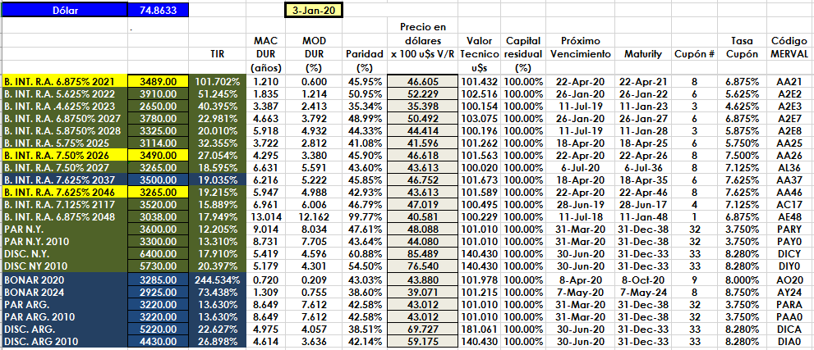

PRECIOS EN DÓLARES
